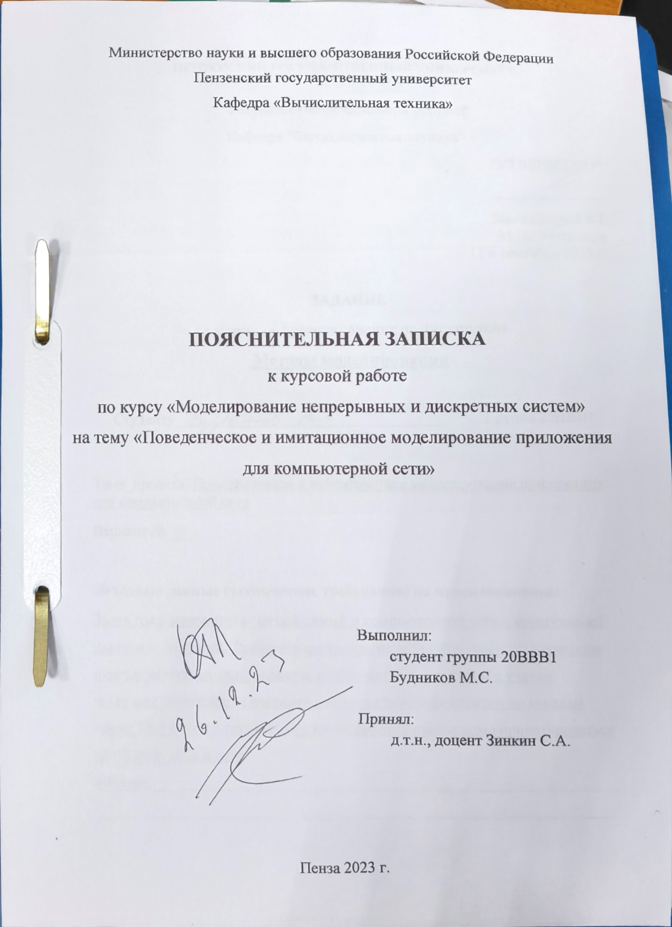

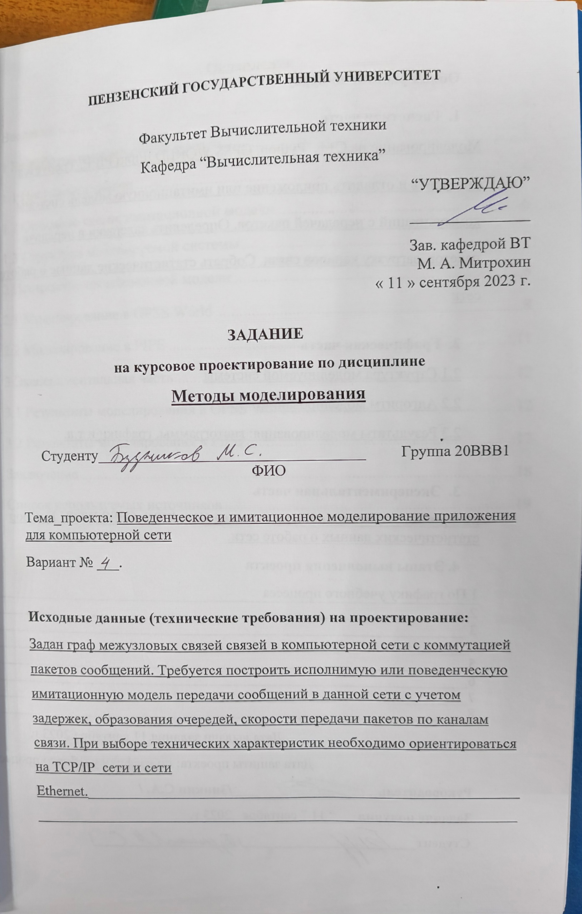
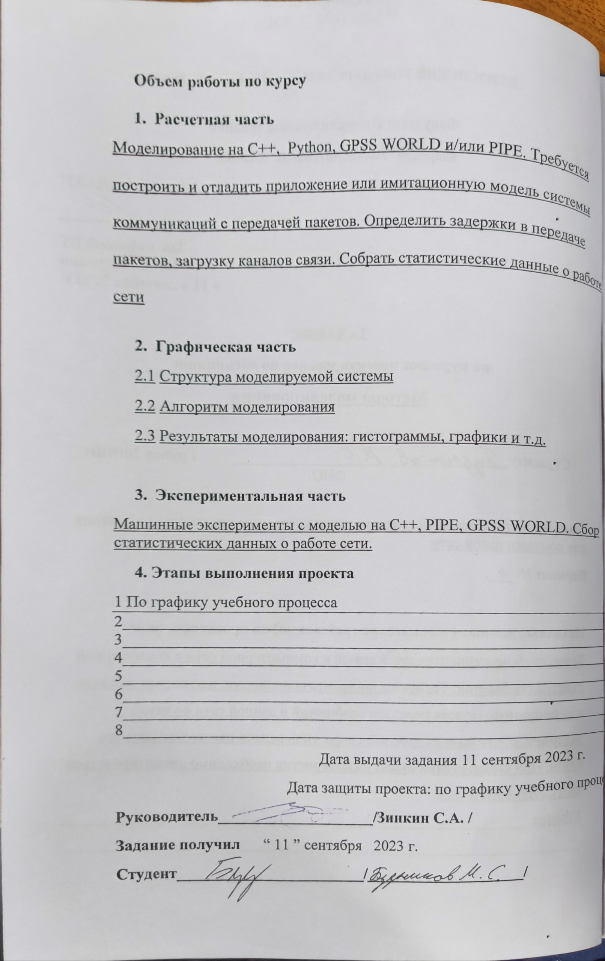

Оглавление
Введение 4
1 Разработка имитационной модели 5
1.1 Постановка задачи 5
1.2 Описание схемы имитационной модели 6
1.3 Структура моделируемой системы 7
2 Построение имитационной модели 8
2.1 Моделирование в GPSS World 8
2.2 Моделирование в PIPE 11
3 Экспериментальная часть 12
3.1 Результаты моделирования в GPSS Word 12
3.2 Результаты моделирования в PIPE 17
Заключение 18
Список используемых источников 19

Введение
GPSS World – общецелевая система имитационного моделирования, представляющая собой мощную среду компьютерного моделирования общего назначения, разработанную для профессионалов в области моделирования.
GPSS World – это комплексный моделирующий инструмент, охватывающий области как дискретного, так и непрерывного компьютерного моделирования, обладающий высочайшим уровнем интерактивности и визуального представления информации. Он разработан для оперативного получения достоверных результатов с наименьшими усилиями. В системе хорошо проработана визуализация процесса моделирования, а также встроены элементы статистической обработки данных.
Platform Independent Petri net Editor (PIPE) – открытое программное обеспечение, предназначенное для работы с сетями Петри. Оно позволяет создавать сети Петри, изменять существующие сети, проводить моделирование работы данной сети и исследовать ее параметры. Данное ПО является кроссплатформенным, что позволяет работать на любой платформе, поддерживающей Java.
Сети Петри — математический аппарат для моделирования динамических дискретных систем. Сеть Петри представляет собой двудольный ориентированный мультиграф, состоящий из вершин двух типов — позиций и переходов, соединённых между собой дугами. Вершины одного типа не могут быть соединены непосредственно. В позициях могут размещаться метки (маркеры), способные перемещаться по сети. Событием называют срабатывание перехода, при котором метки из входных позиций этого перехода перемещаются в выходные позиции. События происходят мгновенно, либо разновременно, при выполнении некоторых условий.

1 Разработка имитационной модели

1.1 Постановка задачи
Задан граф межузловых связей в компьютерной сети с коммутацией пакетов сообщений.
Требуется построить исполнимую или поведенческую имитационную модель передачи сообщений в данной сети с учётом задержек, образования очередей, скорости передачи пакетов по каналам связи. При выборе технических характеристик ориентироваться на TCP/IP сети и сети Ethernet.
Средства для реализации задания: язык имитационного моделирования GPSS, GPSS World, PIPE
Построение выполняется согласно варианту выполнения задания №4 представленному на рисунке 1.
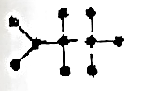
Рисунок 1 – вариант выполнения задания

1.2 Описание схемы имитационной модели
Ниже, на рисунке 2, представлена схема модели согласно варианту задания на курсовое проектирование. На данной схеме есть 10 узлов и их каналы связи
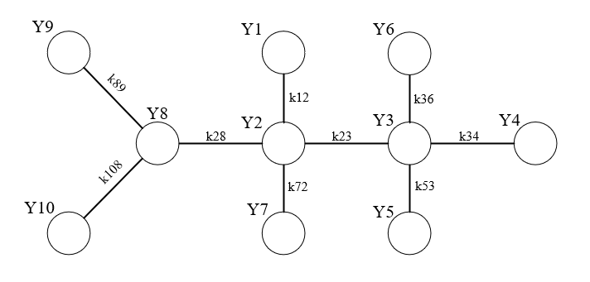
Рисунок 2 – структурная схема модели

1.3 Структура моделируемой системы
На рисунке 3 (а и б) показаны построенные схемы ветвей y1-k12-y2-k23-y3-k34-y4 и y5-k53-y3-k32-y2-k28-y8-k89-y9.
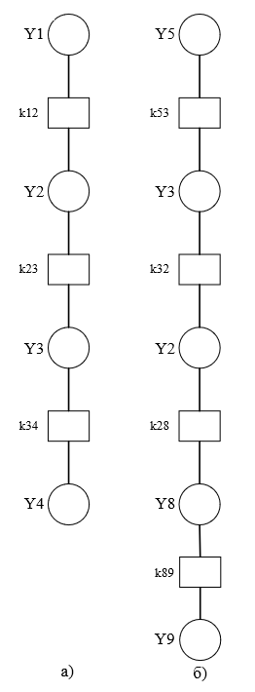
Рисунок 3 – структурные схемы ветвей

2 Построение имитационной модели

2.1 Моделирование в GPSS World
Выполнил построение модели в GPSS World.
*Модель передачи данных в глобальной
*вычислительной сети
NUM1 FUNCTION RN1,D3
.33,2/.66,3/1.,4
NPACK1 FUNCTION RN2,D3
.33,2/.66,4/1.,8
NUM2 FUNCTION RN3,D4
.25,3/.50,2/.75,8/1.,9

GENERATE 5000,1000

ASSIGN 1,FN$NUM1
ASSIGN 2,FN$NPACK1

SPLIT P2,MET1
TERMINATE

; y1-k12-y2-k23-y3-k34-y4
; звено y1-k12-y2
MET1 GATE NU y1
GATE NU k12
GATE NU y2
TRANSFER SIM,,MET1
SEIZE y1
SEIZE k12
SEIZE y2
ADVANCE 50
RELEASE y2
RELEASE k12
RELEASE y1
TEST NE P1,2,ASM2

; звено y2-k23-y3
MET2 GATE NU y2
GATE NU k23
GATE NU y3
TRANSFER SIM,,MET2
SEIZE y2
SEIZE k23
SEIZE y3
ADVANCE 50
RELEASE y3
RELEASE k23
RELEASE y2
TEST NE P1,3,ASM3

; звено y3-k34-y4
MET3 GATE NU y3
GATE NU k34
GATE NU y4
TRANSFER SIM,,MET3
SEIZE y3
SEIZE k34
SEIZE y4
ADVANCE 50
RELEASE y4
RELEASE k34
RELEASE y3
TEST NE P1,4,ASM4

TERMINATE

GENERATE 5000,1000
ASSIGN 3,FN$NPACK1
ASSIGN 4,FN$NUM2

SPLIT P3,MET4

; y5-k53-y3-k32-y2-k28-y8-k89-y9
; звено y5-k53-y3
MET4 GATE NU y5
GATE NU k53
GATE NU y3
TRANSFER SIM,,MET4
SEIZE y5
SEIZE k53
SEIZE y3
ADVANCE 50
RELEASE y3
RELEASE k53
RELEASE y5
TEST NE P4,3,ASM31

; звено y3-k32-y2
MET5 GATE NU y3
GATE NU k32
GATE NU y2
TRANSFER SIM,,MET5
SEIZE y3
SEIZE k32
SEIZE y2
ADVANCE 50
RELEASE y2
RELEASE k32
RELEASE y3
TEST NE P4,2,ASM21

; звено y2-k28-y8
MET6 GATE NU y2
GATE NU k28
GATE NU y8
TRANSFER SIM,,MET6
SEIZE y2
SEIZE k28
SEIZE y8
ADVANCE 50
RELEASE y8
RELEASE k28
RELEASE y2
TEST NE P4,8,ASM81

; звено y8-k89-y9
MET7 GATE NU y8
GATE NU k89
GATE NU y9
TRANSFER SIM,,MET7
SEIZE y8
SEIZE k89
SEIZE y9
ADVANCE 50
RELEASE y9
RELEASE k89
RELEASE y8
TEST NE P4,9,ASM91

TERMINATE

ASM2 ASSEMBLE P2
TABULATE TAB1
TERMINATE 1
ASM3 ASSEMBLE P2
TABULATE TAB2
TERMINATE 1
ASM4 ASSEMBLE P2
TABULATE TAB3
TERMINATE 1

ASM31 ASSEMBLE P3
TABULATE TAB4
TERMINATE 1
ASM21 ASSEMBLE P3
TABULATE TAB5
TERMINATE 1
ASM81 ASSEMBLE P3
TABULATE TAB6
TERMINATE 1
ASM91 ASSEMBLE P3
TABULATE TAB7
TERMINATE 1

TAB1 TABLE M1,0,100,30
TAB2 TABLE M1,0,100,30
TAB3 TABLE M1,0,100,30

TAB4 TABLE M1,0,100,30
TAB5 TABLE M1,0,100,30
TAB6 TABLE M1,0,100,30
TAB7 TABLE M1,0,100,30

START 100

2.2 Моделирование в PIPE
На рисунке 4 представлена модель системы построенная в PIPE.
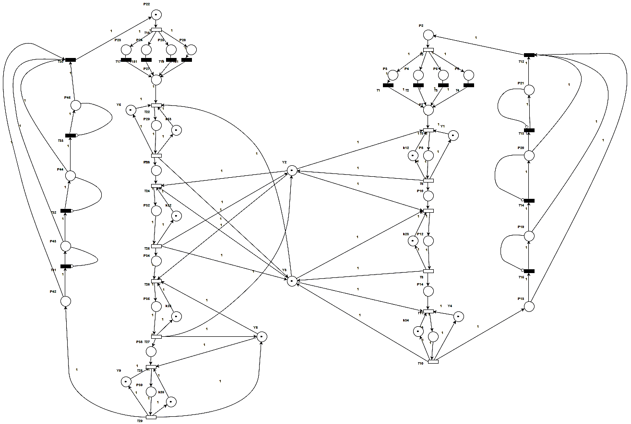
Рисунок 4 – модель системы в PIPE

3 Экспериментальная часть

3.1 Результаты моделирования в GPSS Word
После построения модели в GPSS World выполнили симуляцию с помощью команды Create Simulation как показано на рисунке 5.
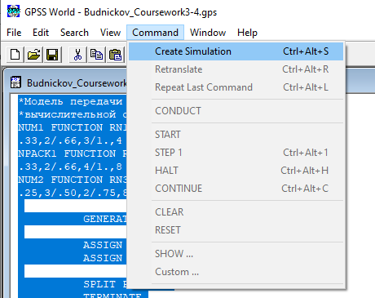
Рисунок 5 – расположение команды Create Simulation
На рисунке 6 представлен отчет, полученный после отладки имитационной модели.
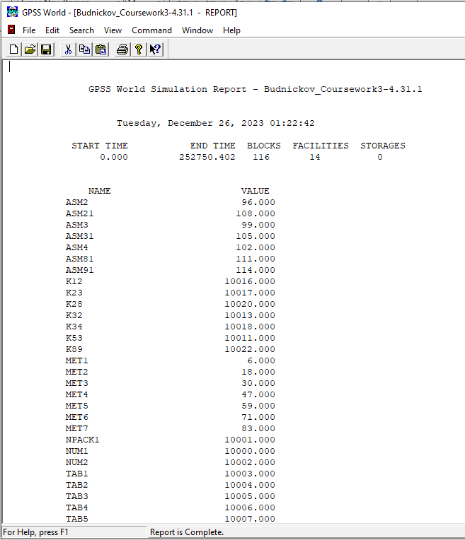
Рисунок 6 – отчет симуляции GPSS World
На рисунке 7 показан фрагмент отчета, на котором можно отследить перегрузки узлов и каналов связи. Моделирование проводилось до появления перегрузок.
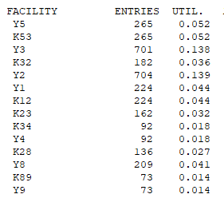
Рисунок 7– перегрузки узлов и каналов в отчете GPSS World
На рисунке 8 представлены значения, полученные в результате моделирования для ветви y1-k12-y2-k23-y3-k34-y4.
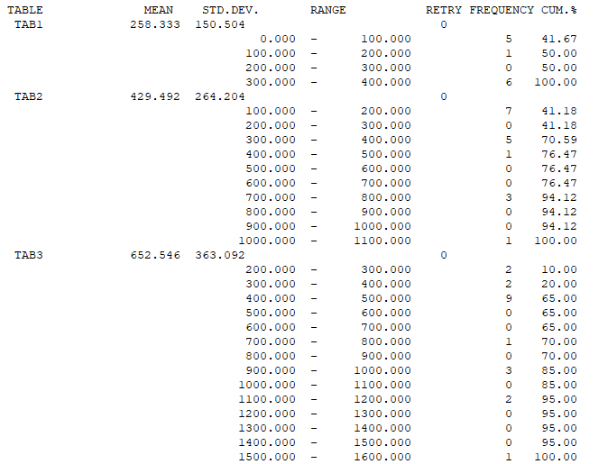
Рисунок 8 – результат моделирования для ветви y1-k12-y2-k23-y3-k34-y4

На основе полученных табличных значений был построен график, представленный на рисунке 9.
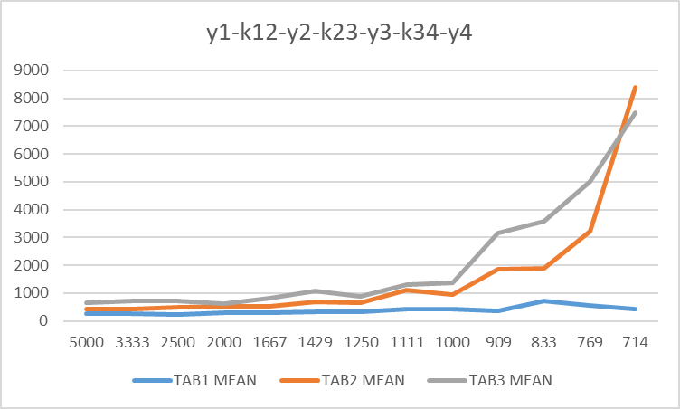
Рисунок 9 – график для ветви y1-k12-y2-k23-y3-k34-y4
На рисунке 10 представлены значения, полученные в результате моделирования для ветви y5-k53-y3-k32-y2-k28-y8-k89-y9.
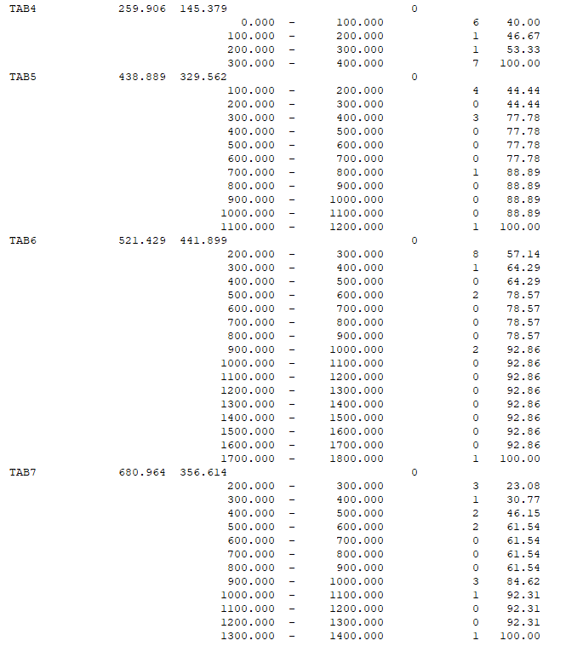
Рисунок 10 – результат моделирования ветви y5-k53-y3-k32-y2-k28-y8-k89-y9
На основе полученных табличных значений был построен график, представленный на рисунке 11.
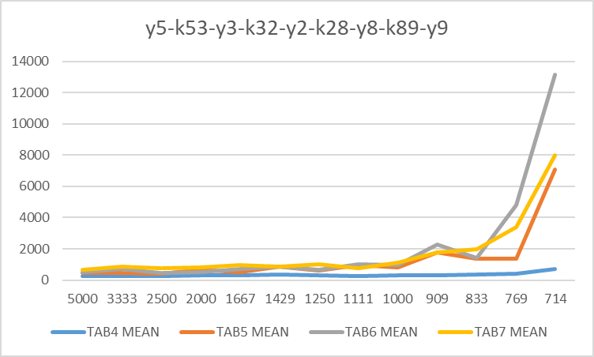
Рисунок 11 – график для ветви y5-k53-y3-k32-y2-k28-y8-к89-y9

3.2 Результаты моделирования в PIPE
Симуляция графа достижимых значений показана на рисунке 12. При попытке симуляции графа достижимых значений получила сообщение что этот граф слишком большой для отображения.
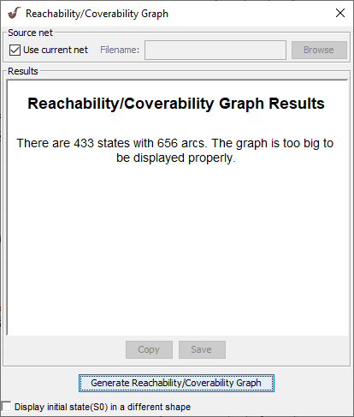
Рисунок 12 – результат симуляции графа достижымых значений

Заключение
В данном курсовом проекте была разработана и отлажена имитационная модель с передачей пакетов в среде GPSS World. Была проведена разработка модели системы в программе PIPE. Были получены навыки работы с средствами, предоставленными для выполнения задания: язык имитационного моделирования GPSS, сети Петри.

Список используемых источников
- Лекции по курсу.
- Материалы сайта «Кафедра ВТ» (Методические указания по выполнению к.р. и л.р.) [Электронный ресурс], URL: moodle.pnzgu.ru
- Кудрявцев Е.М. GPSS World. Основы имитационного моделирования различных систем/Кудрявцев Е.М. - ДМК Пресс, 2004
- Шрайбер Т.Дж. Моделирование на GPSS/ Шрайбер Т.Дж. – 1980
- Афонин В.В. Моделирование систем [Электронный ресурс]/ Афонин В.В., Федосин С.А.– Электрон. текстовые данные.– М.: Интернет Университет Информационных Технологий (ИНТУИТ), 2016.– 269 c.– URL: http://www.bibliocomplectator.ru/book/?id=52179.– «БИБЛИОКОМПЛЕКТАТОР», по паролю.
- Казиев В.М. Введение в анализ, синтез и моделирование систем [Электронный ресурс]/ Казиев В.М.– Электрон. текстовые данные. – М.: Интернет-Университет Информационных Технологий (ИНТУИТ), 2016.– 270 c.– URL: http://www.bibliocomplectator.ru/book/?id=52188. –«БИБЛИОКОМПЛЕКТАТОР».

